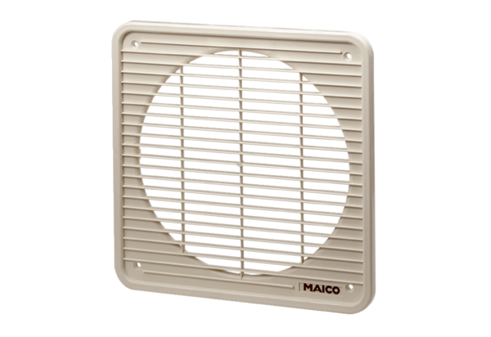Внутренние решётки IG 45/50Комплект поставки: 1 штукАссортимент: C
Номер артикула: 0059.0176Изготовитель: MAICO

